Муниципальное бюджетное дошкольное

образовательное учреждение детский сад №47 «Ёлочка»

г. Улан-Удэ

**Проект**

**«8 марта – весенний праздник!»**

**подготовительная группа**

Воспитатель: Дариева Ц.А

2025 г.

**Сроки реализации проекта**: 3.03-7.03.25г.

**Вид проекта**: Познавательный.

**Участники:** дети 6-7 лет, воспитатели группы, родители воспитанников.

**Актуальность:** Мама - это начало нашей жизни, самый тёплый взгляд, самое любящее сердце, самые добрые руки. Порой мы забываем говорить мамам самые нежные слова, признаваться им в любви, но мы знаем пока, у нас есть мама - мы находимся под защитой ангела хранителя. В её сердце живёт к своим детям бесконечная любовь, тревога и всепрощение. Задача педагогов стремиться сформировать у детей желание заботится о мамах, радовать их хорошими поступками, баловать ласковыми и нежными словами, преподносить подарки, не купленные в магазине, а сделанные своими руками. Поздравить маму – это подарить не просто подарок, а красивую вещицу, которую она, несомненно, будет хранить долго, и вспоминать своего малыша с радостью и любовью.

**Цель проекта**: Расширить знания детей о празднике 8 Марта, воспитывать любовь к маме через художественное слово, музыку, произведения изобразительного искусства. Привлечь детей к совместному изготовлению подарков самым близким людям – мамам и бабушкам.

**Задачи:** Продолжать обобщать знания детей о празднике «8 Марта», познакомить с историей возникновения праздника. Побуждать откликаться на эмоции близких людей, Развивать речевую активность, пополнять и активизировать словарный запас. Развивать творческую активность, коммуникативные навыки, Развивать эстетическое восприятие, воображение.

**Ожидаемые результаты проекта**:

После завершения проекта дети приобретут следующие знания; получат новые знания о  празднике 8 Марта, его традициях празднования; познакомятся с  профессиями  женщин и их значимостью для других людей; составят  рассказы описательного характера о своей маме и своей семье; появление  желания  быть похожими на близких людей в делах,  поступках; появление   заботливого, уважительного отношения к матери; появление  практических навыков детей в общении со сверстниками и  взрослыми.

**Работа с родителями:** Привлечь семьи к участию в воспитательном процессе на основе**педагогического сотрудничества.**

**Формы работы с детьми:** Консультация для родителей на тему «Как провести праздник дома».

|  |  |  |
| --- | --- | --- |
| **Образовательная область** | **Формы организации деятельности педагога с детьми** | **РППС** |
| **Социально-коммуникативное развитие** | Беседа «Как я помогаю маме».  Цель: обсудить с детьми, почему важно помогать старшим, учить рассказывать о своих обязанностях.  Беседа«Кем работает моя мама?» Ц.: развивать умение составлять небольшой рассказ.  Беседа «О любимой маме» - Актуализировать представления детей о взаимоотношениях в семье, о том, как мама заботится о детях, учит их.  Беседа «Как мы будем поздравлять наших бабушек и мам» Цель: расширять традиционные гендерные представления; поощрять желание поздравлять маму и бабушку; расширять представление о поздравительной речи; воспитывать любовь и уважение к маме и бабушке.  Беседа «Как мы помогаем бабушке и маме» Цель: Способствовать формированию личностного отношения к соблюдению моральных норм. Интересоваться тем, какие обязанности по дому есть у ребёнка. Воспитывать желание помогать бабушке и маме. | Рассматривание картин и иллюстрации по теме. |
| **Познавательное развитие** | 9 ПОВТОРЕНИЕ  Цель занятия  Упражнять детей в счете в пределах 20, учить понимать, что числа от 11 до 20 состоят из одного десятка и разного количества единиц; учить понимать количественные отно­шения между числами в пределах 20, пользоваться знаками: «=», «>», «<»; упражнять детей в счете по заданной мере; уп­ражнять в ориентировке на листе бумаги; учить чертить от­резок определенной длины.   1. ИЗМЕРЕНИЕ 2. Цель занятия   Учить составлять и решать простые задачи по числово­му примеру; упражнять в измерении жидкости с помощью составной меры; упражнять в счете; развивать мелкую мо­торику.  История праздника 8 марта.  Цель: познакомить детей с историей праздника- 8 Марта;  **1.1. Д**Д«Что бывает весной?» - Актуализировать и дополнить знания детей о явлениях природы, характерных для весны, учить использовать знания для решения игровой задачи. Способствовать развитию связной речи.  Д/и «Мамины помощники» Цель: Учить выполнять правила игры. Продолжать формировать чувство заботы к близким, стремление помогать им. Развивать умение правильно оценивать поступки. | Подбор презентаций.  Математика в детском саду. Новикова В.П. стр.144-149 |
| **Речевое развитие** | Составление рассказа «Как зверята пошли гулять» по серии сюжетных картин.  З Задачи:  связная речь: учить составлять связное высказывание по се­рии сюжетных картин, связывая его содержание с предыду­щими сериями;  словарь и грамматика: подбирать синонимы и антонимы к заданным словам;  звуковая культура речи: выполнять фонетические упражне­ния на изменение интонации.  Пересказ сказки «Как аукнется, так и откликнется»  Ц:связная речь: учить выразительно пересказывать сказку, ис­пользуя слова и речевые обороты из текста;  словарь и грамматика: активизировать употребление глаго­лов (из текста сказки); учить образовывать сравнительную степень прилагательных; воспитывать умение понимать смысл пословиц. | Книги, иллюстрации.  Развитие речи детей. Ушакова О.С. стр. 215-217. |
| **Художественно-эстетическое развитие** | Рисование «Дети делают зарядку»  Программное содержание. Учить детей определять и передавать относительную  величину частей тела, общее строение фигуры человека, изменение положения рук во время физических упражнений. Закреплять приемы рисования и закрашивания изображений карандашами. Развивать самостоятельность, творчество,  Рисование «Картинка к празднику 8 Марта»  Программное содержание. Вызвать у детей желание нарисовать красивую картинку о празднике 8 Марта. Закреплять умение изображать фигуры взрослого и ребенка, передавать простейшие движения, удачно располагать фигуры на листе. Воспитывать любовь и уважение к маме, стремление сделать ей приятное.  Рисование «Самые красивые – наши мамы»   Цель: познакомить с жанром портрета. Учить рисовать портрет карандашами предварительным наброском карандашом, рисовать крупно, во весь лист.  Лепка «8 марта»  Цель: вызвать у детей желание нарисовать красивую картинку о празднике 8 Марта. В технике пластилинография.  Свободное рисование с помощью трафаретов и шаблонов. | Материал для изо-деятельности.  Пластилин, доски для лепки  Материал для художественного творчества  Материал для аппликации Подбор музыкальных произведений  Комарова Т.С. Занятие по ИЗО |
| **Физическое развитие** | Гимнастика после сна, прогулок 13,14 15. | Комплексы пальчиковой, артикуляционной гимнастики.  Картотека игр |

**Приложение 1**

Рисование: «Самые красивые – наши мамы».

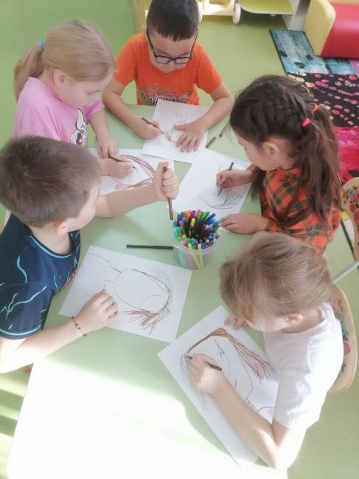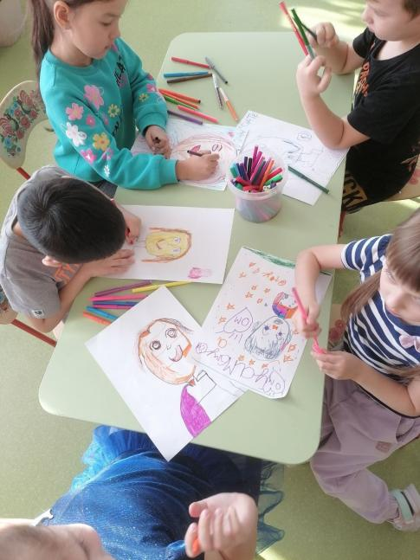

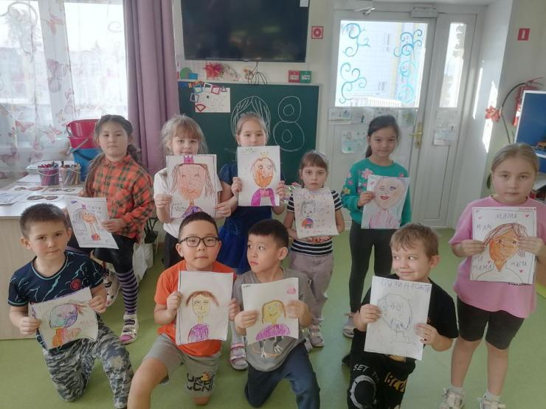

Аппликация «Подарок для мамы»

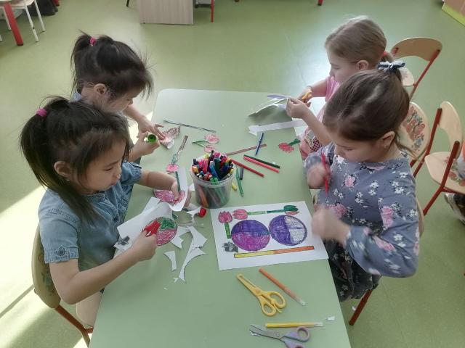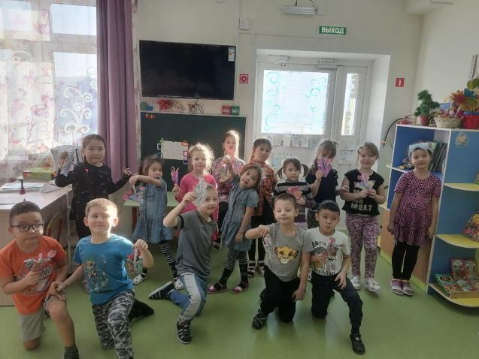

Лепка «8 марта»

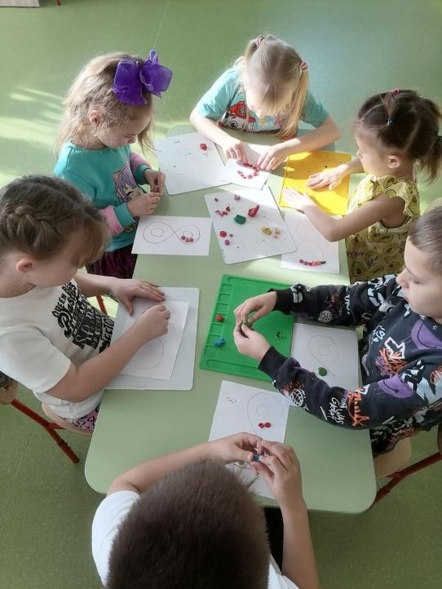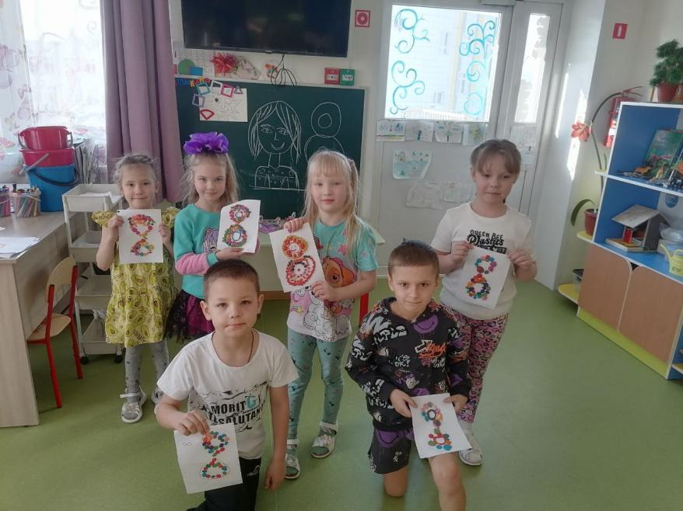

Утренник «8 марта»

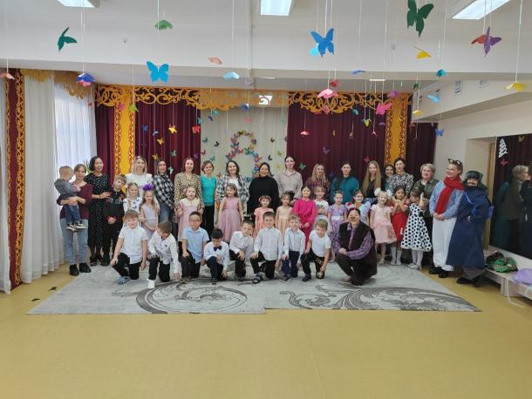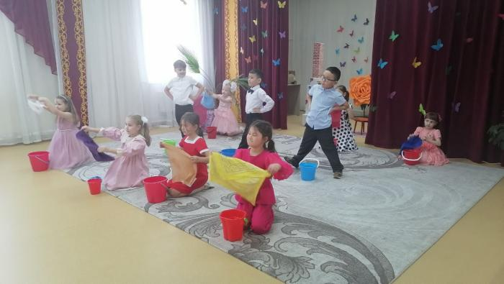

**Приложение 2**

**Беседа «История праздника 8 марта.**

Почему Международный женский день празднуется именно 8 марта? Оказывается, что особых причин для этого никаких нет.

Все началось в начале весны 1857 года, когда текстильщицы Нью-Йорка прошли "маршем пустых кастрюль" по Манхэттену. Они требовали повышения зарплаты, улучшения условий труда и равные права для женщин. Демонстрацию естественно разогнали, но шума в связи со своей необычностью она наделала изрядно. Это событие даже стали называть Женским днём.

Прошло более 50-ти лет и в последнее воскресенье февраля уже 1908 года, тысячи женщин, вновь вышли на улицы Нью-Йорка. Демонстрация эта, как можно догадаться, была приурочена к тому самому «Женскому дню» 1857 года. Женщины вновь стали требовать избирательного голоса, выступили против ужасных условий труда, и в особенности против труда детей. Полиция получила приказ разогнать демонстрацию. В следующем 1909 году Женский день вновь был отмечен маршами и забастовками женщин. Вдохновлённая действиями «американских социалистических сестёр», Клара Цеткин предложила поставить на конференции вопрос о том, чтобы женщины во всем мире выбрали определённый день, когда они будут привлекать общественное внимание к своим требованиям. Конференция, в которой приняли участие более 100 женщин из 17 стран, горячо поддержали это предложение поимённым голосованием, результатом которого явилось возникновение Международного дня солидарности женщин в борьбе за экономическое, социальное и политическое равноправие. Надо отметить, что точная дата этого дня на этой конференции так и не была определена. В 1912 году этот день женщины отметили 12 мая. И лишь с 1914 года этот день стихийно стали отмечать почему-то 8 марта.

Россия жила тогда в отличие от всей Европы по юлианскому календарю, то Международный Женский День у нас в стране отмечался не 8 марта, а 23 февраля.

В России этот день женщины отмечают ежегодно с 1913 года. В СССР 8 марта долгое время был обычным рабочим днем, но 8 мая 1965 года, в канун 20-летия Победы в Великой отечественной войне, Международный женский день 8 марта был объявлен в СССР праздничным днём!

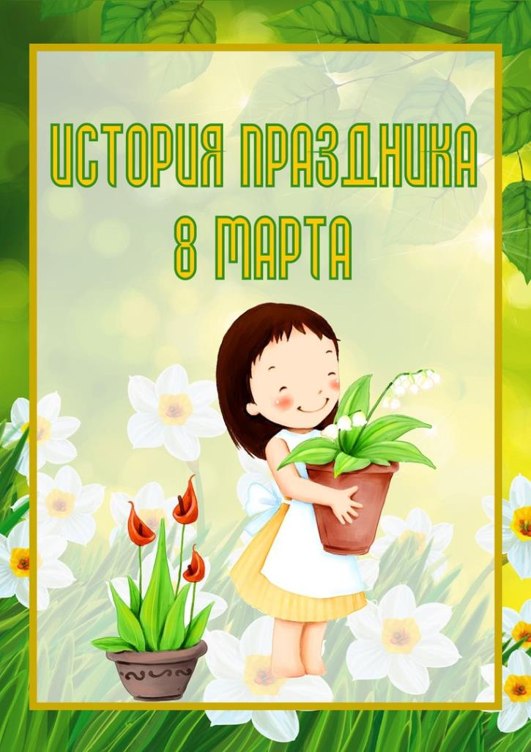

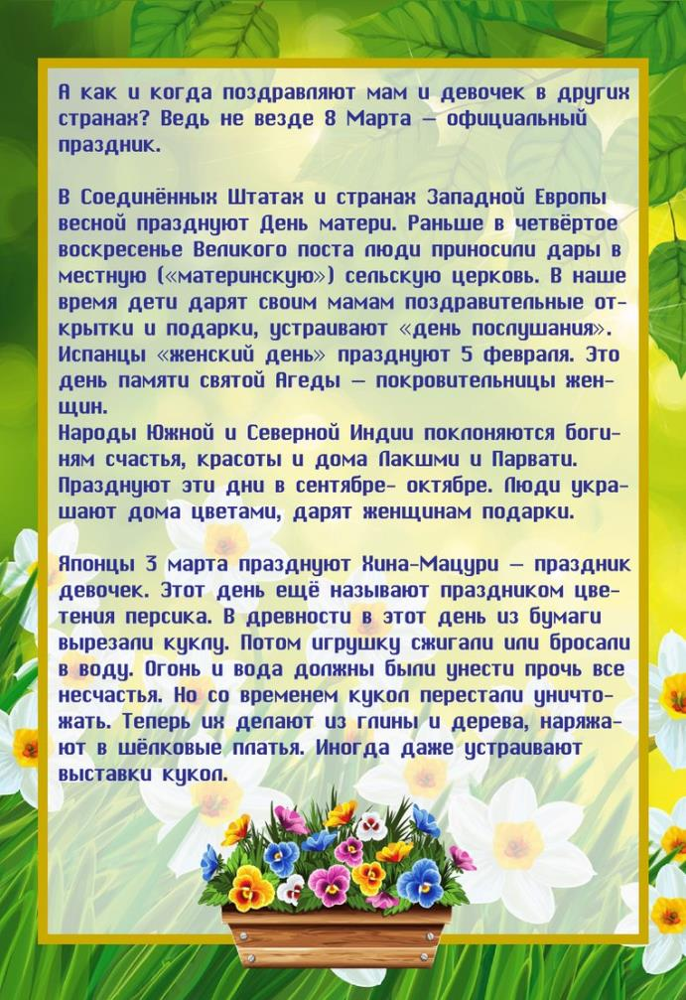

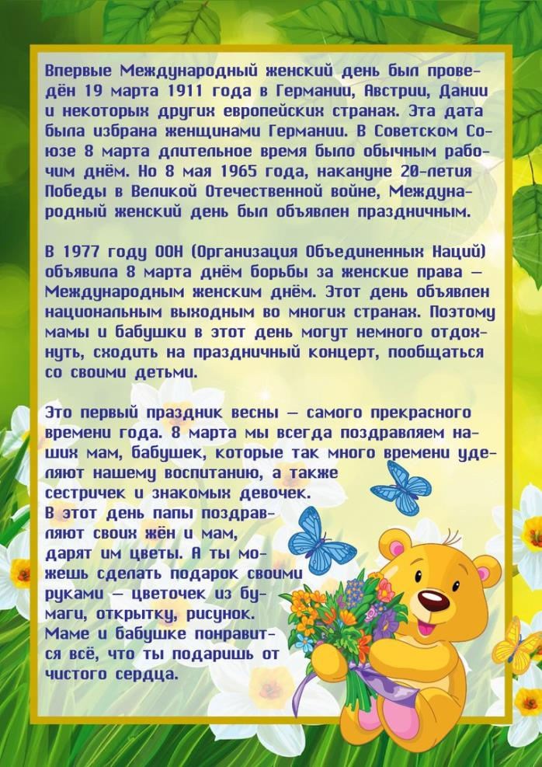

**Приложение 3**

Дорогие наши мамы,  
Наши бабушки и тети!  
Мы желаем вам удачи  
И в семье, и на работе.  
  
Пусть прекрасные улыбки  
Согревают нас всегда.  
Будьте веселы, родные,  
Не грустите никогда!  
***

Звенит весенняя капель,  
И солнца лучики играют,  
Сегодня праздник — женский день,  
Всех женщин с этим поздравляю!  
  
Возьму я кисточку и краски,  
Украшу скучный белый лист  
Цветами яркими, как в сказке,  
И пусть такой же будет жизнь!  
***

Поздравляем всех девчонок,  
Мам, бабулечек, сестренок,  
В общем, всех на свете женщин  
С этим днем весны чудесным!  
  
Пусть вам дарят комплименты,  
Шоколадки и конфеты,  
Дверь при входе открывают  
И во всем вам помогают!  
***

С пушистой веточкой мимозы  
Я утром к маме подбегу,  
Поздравлю с праздником весенним  
И пожелаю, что смогу:  
  
Тепла, здоровья и улыбок,  
И много денег в кошельке,  
Жить без печали, без ошибок,  
И пусть всегда везёт тебе.  
  
Нарядных платьев, украшений,  
На небе — радуги цветной,  
И чтоб мечты сбывались чаще, Дышалось радостно весной!

**Приложение 4**

Консультация для родителей на тему «Как провести праздник дома».

Дошкольникам всевозможные праздники очень нравятся, и хороший утренник на 8 Марта подарит дошкольникам радость и веселье. Праздник 8 Марта для дошкольников обычно организовывается в детском саду, однако это не значит, что не стоит отмечать с дошкольниками 8 Марта дома. Как можно провести праздник 8 Марта для дошкольников дома?  
Если в вашем окружении есть родители дошкольников, то все вместе вы можете устроить своим детишкам весёлый праздник 8 Марта в домашних условиях. Понадобится не так уж много усилий и времени, но зато выражение радости на восторженных мордашках ваших чад будет поистине незабываемым. К тому же, домашний праздник 8 Марта для дошкольников — это прекрасная возможность уже с малых лет знакомить детей с хорошими традициями.

Праздник 8 Марта для дошкольников лучше, конечно же, провести в каком-нибудь тематическом ключе: пусть ваши малыши на этот день станут сказочными героями или персонажами любимых мультиков. Так, например, пусть детвора во время праздника прогуливается по «волшебному лесу», резвится на «цветочной поляне», заглянет «в гости» к весёлому Буратино и его друзьям, к Незнайке и другим коротышкам.

При подготовке к 8 Марта для дошкольников большое значение имеет украшение помещения, в котором и состоится праздник. Лучше всего, если обязанности по подготовке украшений будут поровну распределены между родителями участвующих детей: кто-то может изготовить цветы из картона, кто-то подготовит из небольших подушек «кочки» и «камушки», а кто-то займется надуванием [воздушных шаров](http://pandia.ru/text/category/vozdushnij_shar/).

Заранее стоит позаботиться о подходящей для праздника 8 Марта музыке. Следует подобрать несколько песен для «фонового оформления», а также мелодии, под которые дошкольники будут исполнять песни. Например, в качестве «фона» хорошо подойдут такие песни, как «Моя мама» молодой исполнительницы Ассоль, «Мамин вальс» композитора Ю. Чичкова, «Песенка мамонтенка» из любимого всеми мультфильма и др.

Во время подготовки стоит тщательно продумать, какой реквизит может понадобиться для создания праздничной атмосферы, для игр и конкурсов. Лучше, опять же, распределить обязанности между родителями. Кстати, важно не забыть и о небольших вознаграждениях для маленьких участников праздника. Призами могут стать, к примеру, сладости, открытки, небольшие сувенирчики.

Если на празднике для дошкольников вы планируете устроить небольшие соревнования в декламации стихотворений или же конкурс поделок, то такие задания, разумеется, стоит выдать малышам заранее — пусть хорошенько подготовятся. А чтобы конкурс не вызвал ни у кого обиду, можно для каждого участвующего ребенка придумать отдельную номинацию и устроить торжественную церемонию вручения символических медалей или лент.

Выбор стихотворений и песенок на праздник 8 Марта для дошкольников зависит, в первую очередь, от возраста. Самым младшим дошкольникам под силу будут лишь небольшие простые четверостишия, а вот в старшей или подготовительной группе малыши уже могут разучить стихотворения и песенки из двух куплетов.

Праздник 8 Марта для дошкольников вряд ли обойдется без «сладкого стола». Но совершенно необязательно «закармливать» детей тортом, пирожными и конфетами, ведь, во-первых, малышам сладости вредны, а, во-вторых, обильная еда сделает детей вялыми и малоподвижными. Достаточно будет небольшого количества сладостей, лучше поставить на стол побольше фруктов.

Праздник 8 Марта для дошкольников — отличная возможность подарить своим детям немного весеннего тепла и радости в эти еще по-зимнему холодные дни. Не упускайте эту возможность!

